**Гайд по разъебу тензоров**

**1.Найти симметричную $T_{(ij)}$ и антисимметричную $T_{[ij]}$ части тензора**

Симметричный тензор $T_{\left(ij\right)}=\frac{1}{2}(T_{ij}+T_{ji})$

Антисимметричный тензор $T_{[ij]}=\frac{1}{2}(T_{ij}-T_{ji})$

$$T_{ij}=T_{(ij)}+T_{[ij]}$$

Пример:

$$T_{ij}=\left(\begin{aligned}\begin{matrix}8 & 3 & 1\end{matrix} \\ \begin{matrix}2 & 0 & 4\end{matrix} \\ \begin{matrix}-1 & 2 & 3\end{matrix}\end{aligned}\right)$$

$$T_{(ij)}=\frac{1}{2}\left(\left(\begin{aligned}\begin{matrix}8 & 3 & 1\end{matrix} \\ \begin{matrix}2 & 0 & 4\end{matrix} \\ \begin{matrix}-1 & 2 & 3\end{matrix}\end{aligned}\right)+ \left(\begin{aligned}\begin{matrix}8 & 2 & -1\end{matrix} \\ \begin{matrix}3 & 0 & 2\end{matrix} \\ \begin{matrix}1 & 4 & 3\end{matrix}\end{aligned}\right)\right)=\frac{1}{2}\left(\begin{matrix}16 & 5 & 0 \\ 5 & 0 & 6 \\ 0 & 6 & 6\end{matrix}\right)=\left(\begin{matrix}8 & 2.5 & 0 \\ 2.5 & 0 & 3 \\ 0 & 3 & 3\end{matrix}\right)$$

$$T_{[ij]}=\frac{1}{2}\left(\left(\begin{aligned}\begin{matrix}8 & 3 & 1\end{matrix} \\ \begin{matrix}2 & 0 & 4\end{matrix} \\ \begin{matrix}-1 & 2 & 3\end{matrix}\end{aligned}\right)- \left(\begin{aligned}\begin{matrix}8 & 2 & -1\end{matrix} \\ \begin{matrix}3 & 0 & 2\end{matrix} \\ \begin{matrix}1 & 4 & 3\end{matrix}\end{aligned}\right)\right)=\frac{1}{2}\left(\begin{matrix}0 & 1 & 2 \\ -1 & 0 & 2 \\ -2 & -2 & 0\end{matrix}\right)=\left(\begin{matrix}0 & 0.5 & 1 \\ -0.5 & 0 & 1 \\ -1 & -1 & 0\end{matrix}\right)$$

**Найти $g^{ij}T_{ij}$ и $T^{ij}T_{ij}$, если $g_{ij}=δ_{ij}$**

$g^{ij}T_{ij}=δ^{ij}T_{ij}=Tr T_{ij}=8+0+3=11$ (тупо ищем след матрицы)

$T^{ij}T_{ij}=8^{2}+3^{2}+1+2^{2}+0^{2}+4^{2}+{\left(-1\right)}^{2}+2^{2}+3^{2}=108$ (тупо складываем квадраты элементов)

**2.Найти главные значения $λ_{i}$ и главные оси симметричного тензора $T_{j}^{i}$**

Тут тупо делаем характеристический многочлен из прошлого сема. То есть

$$\det\left(T_{j}^{i}-λE\right)=0$$

Пример:

$$T_{j}^{i}=\left(\begin{matrix}5 & 2 & 2 \\ 2 & 2 & -4 \\ 2 & -4 & 2\end{matrix}\right)$$

$$\left| \begin{matrix}5-λ & 2 & 2 \\ 2 & 2-λ & -4 \\ 2 & -4 & 2-λ\end{matrix}\right|=…=-λ^{3}+9λ^{2}-108={\left(λ-6\right)}^{2}\left(λ+3\right)=0$$

$$\left(\begin{matrix}-3 & 0 & 0 \\ 0 & 6 & 0 \\ 0 & 0 & 6\end{matrix}\right)$$

Мы нашли главные значения, теперь найдем главные оси

- главная ось

$$2)λ_{23}=6$$

$$\left(\begin{matrix}-1 & 2 & 2 \\ 2 & -4 & -4 \\ 2 & -4 & -4\end{matrix}\right)\sim \left(-1-2-2\right)$$

$$α-2β-2γ=0$$

$$β=c_{2} γ=c_{3}⇒α=2c_{2}+2c_{3}$$

$\left(\begin{aligned}α \\ β \\ γ\end{aligned}\right)=\left(\begin{aligned}2c_{2}+2c_{3} \\ c_{2} \\ c_{3}\end{aligned}\right)=c_{2}\left(\begin{aligned}2 \\ 1 \\ 0\end{aligned}\right)+c_{3}\left(\begin{aligned}2 \\ 0 \\ 1\end{aligned}\right)$– еще главные оси

Мы нашли все главные оси!

**Убедиться, что $T_{i}^{i}=\sum{λ_{i}}, T_{k}^{i}T_{i}^{k}=∑λ_{i}^{2}$**

Возьмем значения из нашего примера

$$T_{j}^{i}=\left(\begin{matrix}5 & 2 & 2 \\ 2 & 2 & -4 \\ 2 & -4 & 2\end{matrix}\right), λ_{1}=-3, λ_{23}=6$$

$$T_{i}^{i}=∑λ_{i}$$

В переводе с украинского на русский это значит, что сумма элементов на главной диагонали(след) должна быть равна сумме главных значений.

$$5+2+2=-3+6+6$$

$$9=9$$

$$T_{k}^{i}T_{i}^{k}=∑λ_{i}^{2}$$

Тут, в переводе с древнеэльфийского на русский, мы должны проверить, что сумма квадратов элементов $T_{j}^{i}$ равно сумме квадратов главных значений.

$$5^{2}+6*2^{2}+2*{\left(-4\right)}^{2}={\left(-3\right)}^{2}+2*6^{2}$$

$$81=81$$

Как ни странно, все верно.

**3. Найти в $R^{3}$ и $R^{4}$: $*\tilde{d}\left(\left(x^{3}dx^{1}-{\left(x^{3}\right)}^{2}dx^{2}+x^{2}dx^{3}\right)∧\left(x^{2}dx^{1}-x^{2}dx^{2}+x^{1}dx^{3}\right)\right)$**

Я так нихуя и не понял как это работает. Я просто тупо перепечатаю то, что скинул мне Кирилл.

$$\tilde{α}-p форма$$

$$\tilde{β} \tilde{γ}-q форма$$

$$1)\tilde{d}\left(\tilde{β}+ \tilde{γ}\right)=\tilde{d}\tilde{β}+\tilde{d}\tilde{γ}$$

$$2)\tilde{d}\left(\tilde{α}∧\tilde{β}\right)=\tilde{d}\tilde{α}∧\tilde{β}+{\left(-1\right)}^{p}\tilde{α}∧\tilde{α}\tilde{β}$$

$$3)\tilde{d}\left(\tilde{d}\tilde{α}\right)=0$$

Лично я еще тут не до конца догоняю, но дальше больше

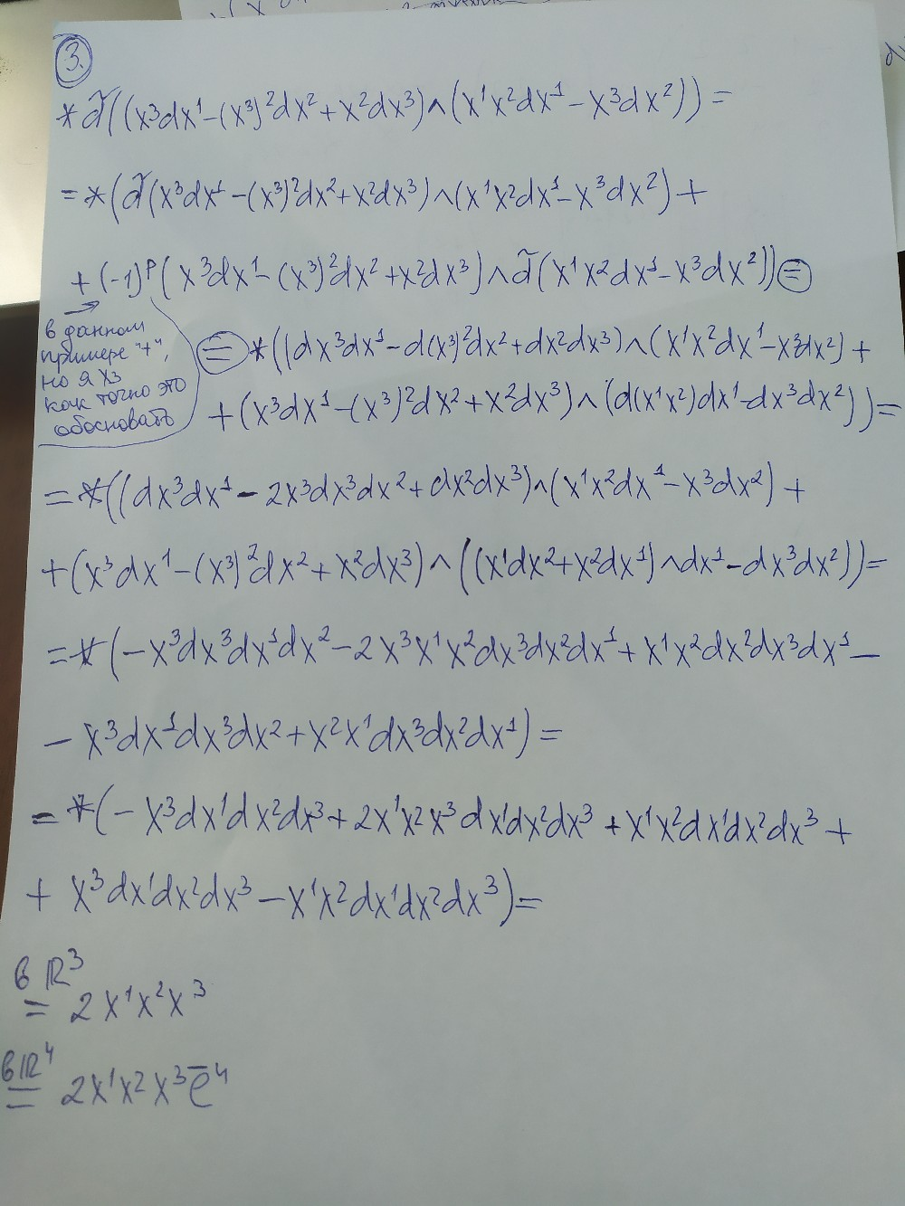

Бонус

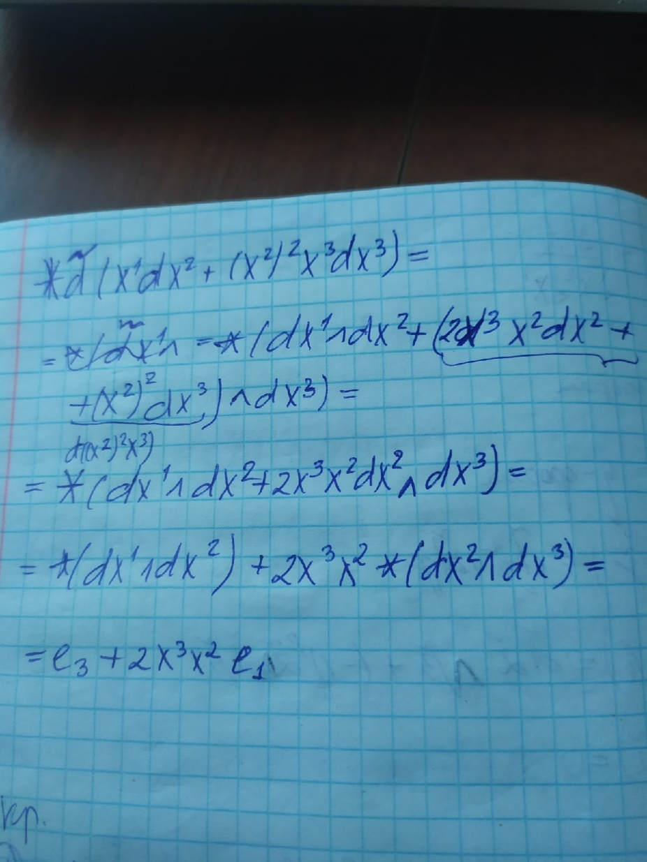

Можно я не буду это перепечатывать? Я и так не догоняю что происходит, а тут еще и всякой фигни много.

**4.Найти в $R^{3}: *\tilde{d}*\left(x^{1}e_{1}+x^{1}x^{2}e_{2}+{\left(x^{1}\right)}^{2}\right)e_{3})$**

**В душе не ебу…**

**5.Выразить $F^{ij}$ через $F_{ij},$ если $g_{ij}=\left[\begin{matrix}1 & 0 & 0 \\ 0 & -1 & 0 \\ 0 & 0 & -1\end{matrix}\right]$**

**Листочек с сема Шелепина, дальше хз**

